**PROJETO DE DECRETO LEGISLATIVO Nº /2021.**

**Concede o Título de Cidadã Cajazeirense a Senhora Luiza Souza de Abreu e dá outras providências.**

**A CÂMARA MUNICIPAL DE CAJAZEIRAS, ESTADO DA PARAÍBA,**

**R E S O L V E:**

**Art. 1º-** Fica concedido o Título de Cidadã Cajazeirense a Senhora **Luiza Souza de Abreu**, como uma justa homenagem do Poder Legislativo Cajazeirense e pelos relevantes serviços de educação prestados em nossa cidade.

**Art. 2º -** A entrega do Título será feita em Sessão Solene desta Casa.

**Art.3º-** Esta Lei entrará em vigor na data de sua publicação.

**Art. 4º**- Ficam revogadas as disposições em contrário.

**JUSTIFICATIVA**

Luiza Souza de Abreu, nasceu em São João do Rio do Peixe- PB, no dia 10 de novembro de 1962, casada, filha de Geralda Maria de Abreu e Geraldo Souza de Abreu, Graduada do curso de Licenciatura Plena em Pedagogia pela Faculdade São Francisco, na cidade de Cajazeiras-PB e Pós-graduada em Psicopedagogia pela Faculdade Integrada de Patos (FIP) Polo Cajazeiras-PB.

Cursou o fundamental I completo no Grupo Escolar São José (Sítio Recreio – Zona Rural) em São João do Rio do Peixe- PB. O fundamental II completo no Centro de Ensino Supletivos Mons. Vicente de Freitas, na Cidade de Cajazeiras-PB e Ensino Médio completo na Escola Estadual de 1° e 2° grau Ministro José Américo de Almeida, na cidade de São João do Rio do Peixe-PB.

Lecionou no Grupo Escolar São José (Sitio Recreio – Zona rural da Cidade de São João do Rio do Peixe - PB; na Escola Municipal de 1° Grau Luiz Cartaxo Rolim – Cajazeiras-PB; na EMEIEF Cecilia Estolano Meireles – Cajazeiras-PB; na EEEIEF Pedro Américo – Cajazeiras-PB; e na Escola Profissional Monte Carmelo – Cajazeiras-PB.

Possui vários cursos e projetos como:

PROJETO PELA PAZ NA ESCOLA”, no GT RELATOS DE EXPERIENCIA na Semana de Pedagogia 2012 – Formação Docente, Currículo e Diversidade de Saberes, realizado no período de 10 a 13 de dezembro de 2012, na UFCG, Cajazeiras/PB.

• DROGAS: REFLEXOS NA APRENDIZAGEM ESCOLAR no Trabalho de Conclusão de Curso (TCC) em 2007.

Projetos de Pesquisa e Extensão

➢ PROJETO MEMÓRIAS E ESCRITOS DE EDUCADORES.

➢ Prêmio Mestres da Educação pelo desenvolvimento de práticas pedagógicas exitosas que demonstraram sucesso no enfrentamento dos desafios do processo de ensino aprendizagem dos estudantes em 2013.

➢ Prêmio Mestres da Educação pelo desenvolvimento de práticas pedagógicas exitosas que demonstraram sucesso no enfrentamento dos desafios do processo de ensino aprendizagem dos estudantes em 2014.

➢ Prêmio Mestres da Educação pelo desenvolvimento de práticas pedagógicas exitosas que demonstraram sucesso no enfrentamento dos desafios do processo de ensino aprendizagem dos estudantes em 2017.

Pós-graduada em Psicopedagogia pela Faculdade Integrada de Patos (FIP) Polo Cajazeiras-PB.

Atualmente encontra-se aposentada por tempo de serviço na área da educação.

Merece todo o reconhecimento com o Título de Cidadã.

**PLENÁRIO EDMILSON FEITOSA CAVALCANTE, 08 DE ABRIL DE 2022**

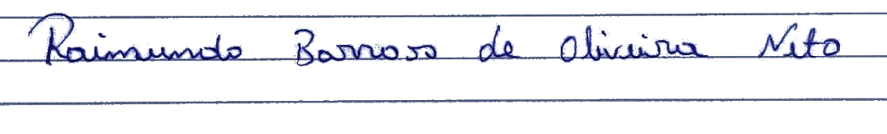

**Nino da Esperança**

# VEREADOR – PSDB